Woche vom 30.08-03.09.2021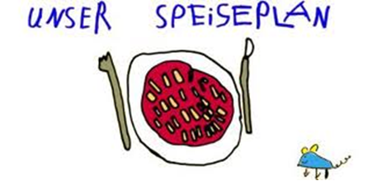.-

Woche vom 30.08-03.09.2021

Montag:

Möhren-Kartoffel Hähnchen

Dienstag:

Kohlrabi-Reis

Mittwoch:

Nudeln mit Schinken-Carbonara

Donnerstag:

Nudeln mit Tofu-Bolognese

Freitag:

Kartoffelpuffer m.Apfelmus

Frühstück und Mittagessen je 3,00 Euro

